Term of Reference
Pembangunan Sistem Monitoring untuk Element Management System DSLAM TELKOM Speedy

Information System Center, Unit IS Product Owner,
Bagian Wireline Application Operation
PT. Telekomunikasi Indonesia, Tbk.
Gedung A STO Gambir Lt.5, Jakarta Pusat

Disusun oleh:

Adityo Jiwandono / 13507015
Ginanjar Fahrul Muttaqin / 13507103
M. Rizky Adrian / 13507108

Program Studi Teknik Informatika
Sekolah Teknik Elektro dan Informatika - Institut Teknologi Bandung
Jl. Ganesha 10, Bandung 40132

 | Program Studi  Teknik Informatika  STEI – ITB | Nomor Dokumen | Jumlah Halaman
 | Program Studi  Teknik Informatika  STEI – ITB | - | 7

Latar Belakang
PT Telekomunikasi Indonesia, Tbk (TELKOM) bergerak di beberapa bidang yang mencakup telecomunication, information, multimedia, dan edutaintment (TIME). Strategi TELKOM ini dilakukan untuk mengikuti tuntutan kebutuhan konsumen yang semakin berkembang sesuai kemajuan teknologi. Akses internet sekarang sudah menjadi kebutuhan pokok masyarakat. Selain memenuhi kebutuhan masyarakat modern, layanan akses internet merupakan lahan potensial untuk mengembangkan TELKOM. Oleh karena itu, TELKOM Speedy menjadi layanan TELKOM yang diunggulkan.

TELKOM Speedy adalah layanan berbasis Asymmetric Digital Subscriber Line (ADSL) yang diberikan oleh PT Telekomunikasi Indonesia, Tbk (TELKOM) kepada para pelanggannya untuk mengakses jaringan internet. Untuk dapat menyelenggarakan layanan ini, TELKOM menggunakan beragam jumlah dan jenis perangkat infrastruktur jaringan. Perangkat infrastruktur jaringan tersebut antara lain adalah Digital Subscriber Line Access Multiplexer (DSLAM), Broadband Remote Access Server (BRAS), network switch, router, dan network element (NE) lainnya. Selain perangkat infrastruktur jaringan yang telah disebutkan terdapat juga sejumlah server penting yang berisi service yang mendukung terselenggaranya layanan TELKOM Speedy. Server dan service penting tersebut antara lain adalah Domain Name System (DNS) dan (RADIUS).
Untuk menjamin kualitas dan ketersediaan layanan Speedy kepada pelanggan, TELKOM telah membangun sejumlah aplikasi untuk mengelola perangkat-perangkat infrastruktur TELKOM Speedy. Easy Measurement for Bandwidth, Attenuation, and SNR Speedy (EMBASSY) adalah aplikasi yang digunakan untuk mengelola dan memonitor kondisi perangkat dan infrastruktur jaringan TELKOM Speedy yang terhubung langsung dengan pelanggan yang tersebar di seluruh Indonesia. Operational Support System Speedy (OS3) adalah aplikasi yang digunakan untuk mengelola service RADIUS terkait dengan manajemen Authentication, Authorization, dan Accounting (AAA) pelanggan Speedy secara terpusat. Element Management System (EMS) digunakan untuk memeriksa kondisi kesehatan DSLAM. Selain aplikasi-aplikasi yang telah disebutkan, masih banyak aplikasi lain yang semuanya memiliki tujuan utama meningkatkan kualitas layanan TELKOM Speedy.
Walaupun demikian, TELKOM masih memiliki permasalahan yang belum terselesaikan. Masalah tersebut adalah belum adanya aplikasi monitoring yang cukup informatif dan praktis. Saat ini, kegagalan yang terjadi pada perangkat jaringan belum bisa diketahui dengan cepat dan sering kali kegagalan baru diketahui setelah pelanggan menyampaikan komplain. Informasi yang terlalu detil dari berbagai aplikasi menyulitkan TELKOM untuk mendapatkan informasi yang benar-benar dibutuhkan untuk menyelesaikan permasalahan pelanggan. Semakin banyak network element yang terpasang dalam jaringan, semakin banyak juga Point of Failure (POF) yang harus diperiksa.
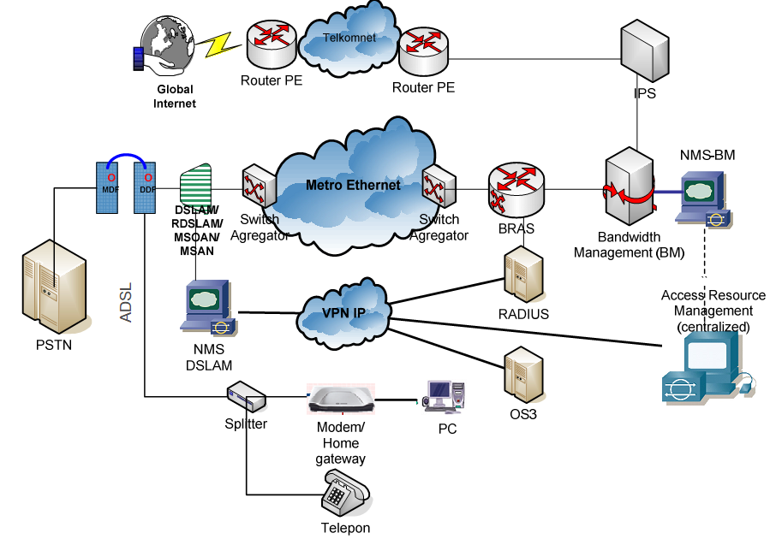
Oleh karena itu, pengembang akan membangun sebuah aplikasi monitoring yang akan menyelesaikan permasalahan yang sedang dihadapi TELKOM saat ini terkait dengan layanan TELKOM Speedy. Melalui aplikasi ini, kegagalan perangkat pendukung layanan TELKOM Speedy akan dengan cepat diketahui dan penanganannya dapat dilakukan lebih cepat. Melalui aplikasi ini juga, diharapkan TELKOM tidak perlu lagi menunggu pelanggan menyampaikan komplain untuk dapat mengetahui permasalahan yang timbul dalam layanan TELKOM Speedy dan TELKOM dapat menjelaskan lebih baik kepada pelanggan mengenai permasalahan yang sedang terjadi. Aplikasi ini diharapkan akan mempermudah mengidentifikasi POF mana yang mengalami kegagalan.
Gambar 1 - Point of Failure pada jaringan TELKOM Speedy

Tujuan
Secara umum, aplikasi monitoring ini dibangun untuk menyelesaikan permasalahan yang telah diuraikan pada bab latar belakang yaitu dapat mengetahui kegagalan dalam penyelenggaraan layanan TELKOM Speedy dengan cepat. Secara khusus, pengembang akan membangun sebuah aplikasi berbasis web yang memberikan informasi yang komprehensif mengenai perangkat infrastruktur jaringan TELKOM Speedy.

Selain tujuan tersebut, terdapat tujuan umum yang diharapkan didapat oleh mahasiswa, antara lain:
- memiliki kemampuan untuk mempraktekkan ilmu yang dimiliki ke dunia nyata,
- mampu melakukan analisis terhadap permasalahan,
- mampu memberikan solusi atas permasalahan yang dihadapi, dan
- mampu menunjukkan perilaku yang profesional di dunia kerja.

Ruang Lingkup
Aplikasi monitoring yang dibangun oleh pengembang memiliki fitur atau kriteria sebagai berikut:
- berbasis web,
- dapat digunakan untuk memonitor perangkat EMS,
- dirancang dapat dikembangkan untuk keperluan monitoring perangkat lain,
- dapat berjalan di sistem operasi UNIX (termasuk *BSD, Linux dan turunannya),
- menggunakan Cacti sebagai alat untuk mendapatkan informasi perangkat,
- informasi yang diproses utamanya adalah round trip time dan availability,
- memiliki user interface utama berupa peta interaktif yang memuat:
  - icon dan lokasi perangkat,
  - informasi perangkat,
  - notifikasi status dan threshold yang ada pada perangkat,
  - fitur untuk pan dan zoom.
- menggunakan Google Maps API untuk menampilkan peta,
- dapat memberikan notifikasi status dan threshold perangkat secara visual atau melalui SMS dan e-mail.

Berikut adalah hal-hal yang tidak dilakukan oleh pengembang:
- membeli/membangun/mengadakan perangkat lain selain aplikasi monitoring yang dibangun oleh pengembang, dan
- menanggung biaya lisensi yang mungkin timbul akibat bentuk penggunaan tertentu terharap Google Maps API.

Hasil Pekerjaan
Hasil pekerjaan yang akan diserahkan pengembang kepada TELKOM antara lain:
- aplikasi monitoring beserta source code,
- dokumen analisis dan perancangan aplikasi,
- dokumen teknis terkait source code aplikasi dan teknologi pendukung,
- dokumen teknis terkait instalasi, dan
- dokumen panduan penggunaan aplikasi.

Berikut adalah aspek-aspek teknis yang terdapat dalam aplikasi monitoring yang dikembangkan.
- Sistem Operasi
  - *BSD
  - Linux dan turunannya
  - UNIX-like lainnya
- Web Server
  - Apache HTTPD
  - Web server lain yang kompatibel dengan PHP
- Programming/Scripting Language
  - PHP 5.1
  - Javascript
- Database
  - MySQL 5.0
- Network Protocol
  - SNMP
- Web Browser minimal yang kompatibel
  - Firefox 3.6.6
  - Google Chrome 4.0
  - Internet Explorer 8
- Tool lain yang terkait:
  - Cacti
  - Cacti-Spine
  - RRDTool

Asumsi
Sesuai dengan kebutuhan dan batasan pengembang dalam pembangunan aplikasi ini, maka pengembang memiliki beberapa asumsi, antara lain:
- TELKOM memiliki data mengenai perangkat yang akan dimonitor misalnya alamat IP, lokasi perangkat, nomor port, dan sebagainya, dan
- komputer client memiliki akses internet untuk dapat menggunakan layanan Google Maps yang terintegrasi dengan aplikasi monitoring.

Metodologi
Pada pembangunan suatu sistem sebaiknya dilakukan melalui tahapan-tahapan yang terstruktur sehingga diharapkan dapat mengurangi usaha yang tidak efisien dan tidak efektif. Pembangunan sistem ini akan kami coba terapkan menggunakan metodologi waterfall. Pada metode ini pengembangan sistem akan melalui beberapa tahap yang terpisah sehingga diharapkan segala sesuatu yang dikerjakan dengan mudah dirancang, dianalisa, dan mudah pula untuk diberikan umpan balik.
Dasar pertimbangan kelompok kami memilih metodologi ini adalah keterbatasan waktu. Dengan menggunakan metodologi ini, pembangunan aplikasi dapat dikerjakan secara teratur dengan alokasi waktu yang ada. Tidak dimungkinkan terjadi perubahan requirement secara cepat yang dapat mengakibatkan perubahan alokasi waktu secara mendadak. Kekurangan dari metodologi ini adalah pengembang tidak dapat menerima requirement tambahan yang dapat mengubah requirement analysis awal setelah masuk ke tahapan berikutnya.

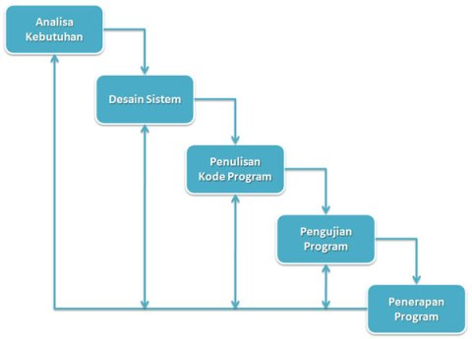
Gambar 2 - Model Pengembangan Waterfall
Pada tahapan awal kami akan melakukan analisa kebutuhan, diawali dengan membuat mock-up untuk melihat gambaran umum desain serta segala fungsional yang diperlukan oleh pengguna sistem ini nantinya. Pada tahapan ini termasuk diantaranya seperti deskripsi umum sistem model use case, user experienced model, analisis realisasi use case, sequence diagram, analisis kelas yang dibutuhkan, dan lain-lain.
Tahapan selanjutnya adalah desain rancangan sistem. Kami akan merancang bagaimana sistem ini akan dikembangkan. Semuanya akan didokumentasikan terlebih dahulu sebelum diimplementasikan. Selanjutnya tahapan implementasi atau penulisan kode program akan dikerjakan berdasarkan dokumen perancangan sistem.Setelah sistem yang telah dirancang diimplementasikan, selanjutnya sistem akan dilanjutkan dengan tahap pengujian. Jika ditemukan kesalahan atau ada umpan balik yang tidak bersifat mengubah spesifikasi yang telah dianalisis pada tahapan sebelumnya, maka akan dilakukan revisi sesuai kebutuhan.

Jadwal
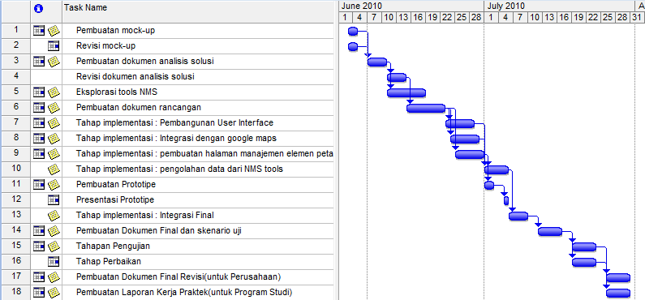

Gambar 2 Jadwal pelaksanaan

Penutup

Demikian Term of Reference “Pembangunan Sistem Monitoring untuk Element Management System DSLAM TELKOM Speedy” disusun sebagai acuan pengerjaan. Diharapkan aplikasi yang akan kami bangun nantinya dapat menjadi solusi bagi TELKOM untuk memonitor elemen-elemen pada jaringan TELKOM Speedy dalam rangka meningkatkan kualitas layanannya.

Pihak Mahasiswa
Adityo Jiwandono  NIM. 13507015 | Ginanjar Fahrul M.  NIM. 13507103 | M. Rizky Adrian  NIM. 13507108

Pihak Perusahaan

_______________________
Jabatan:________________________

